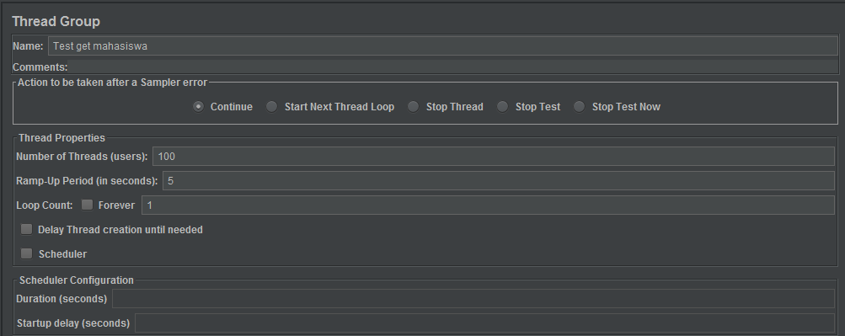

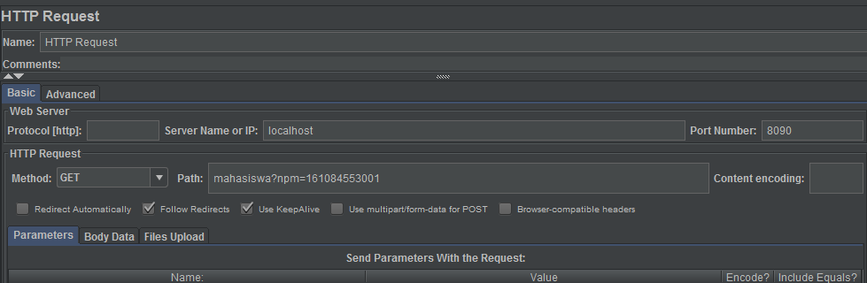

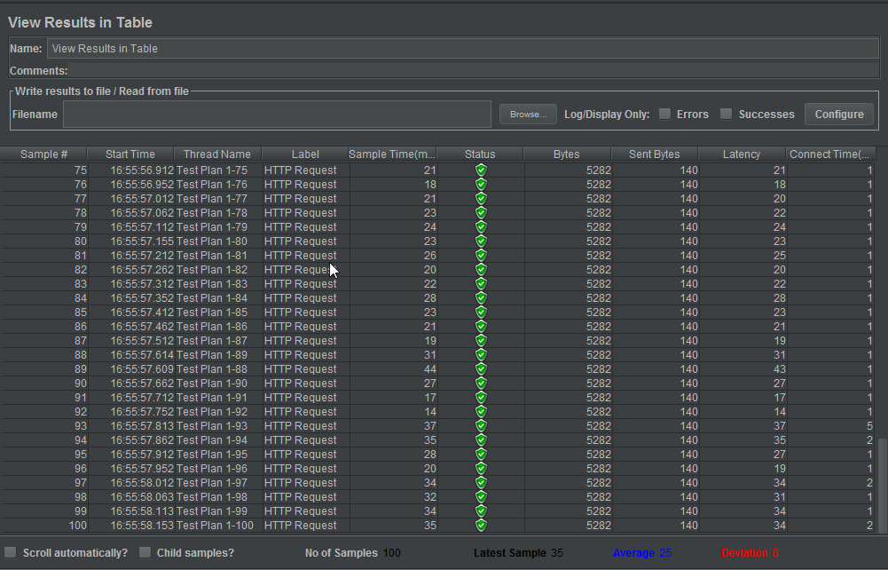

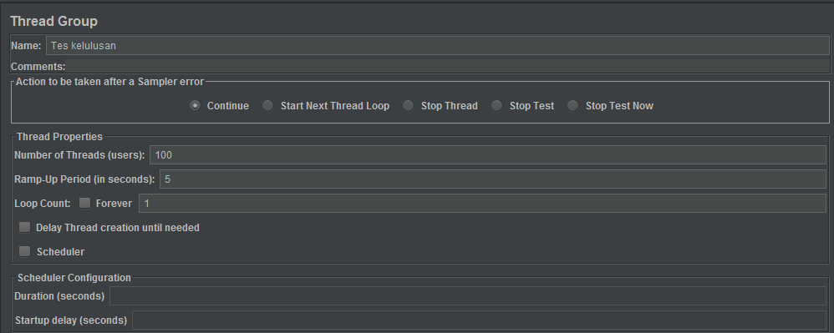

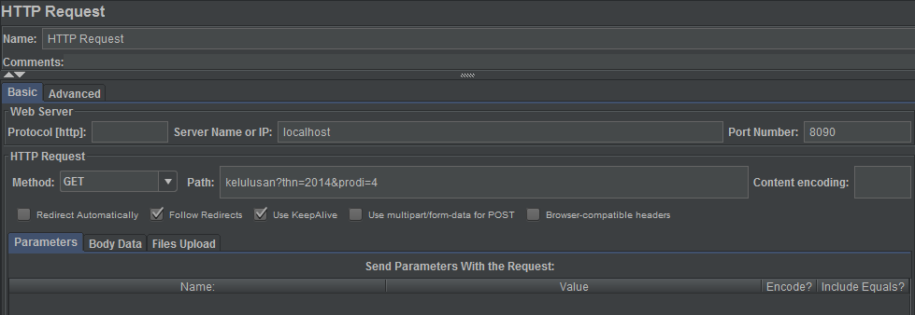

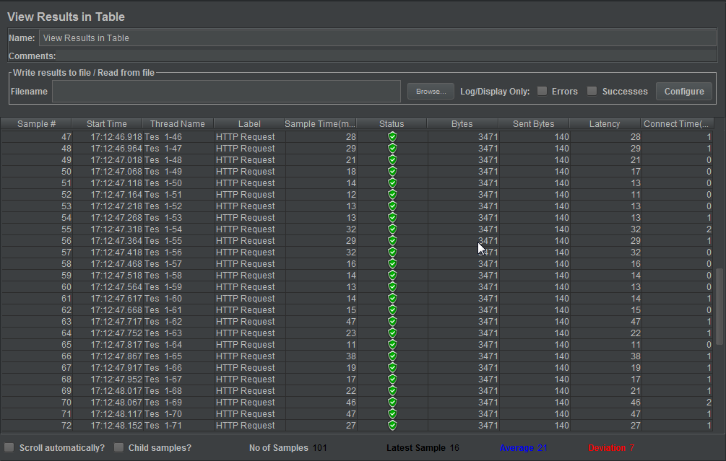

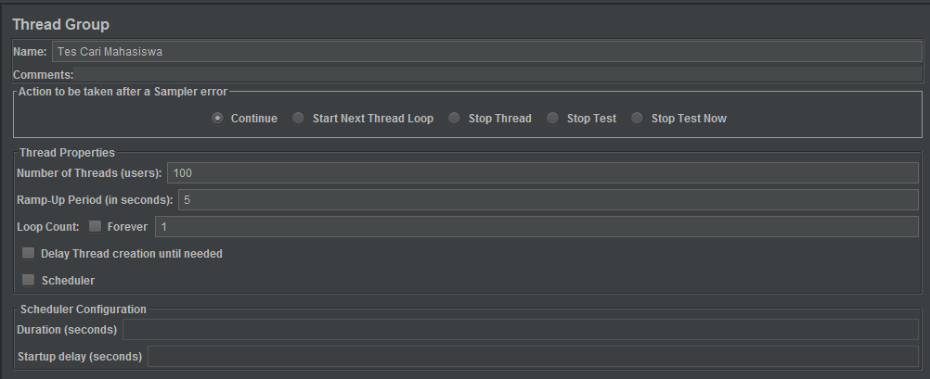

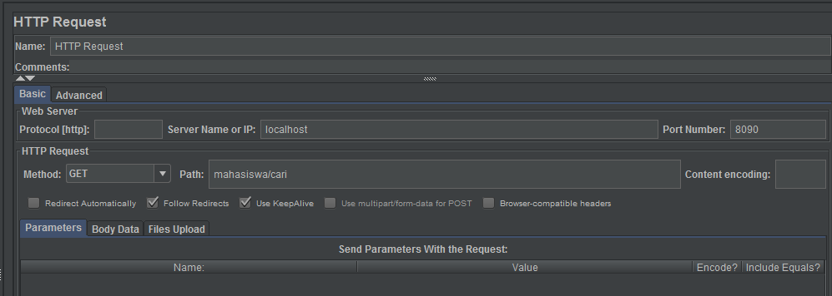

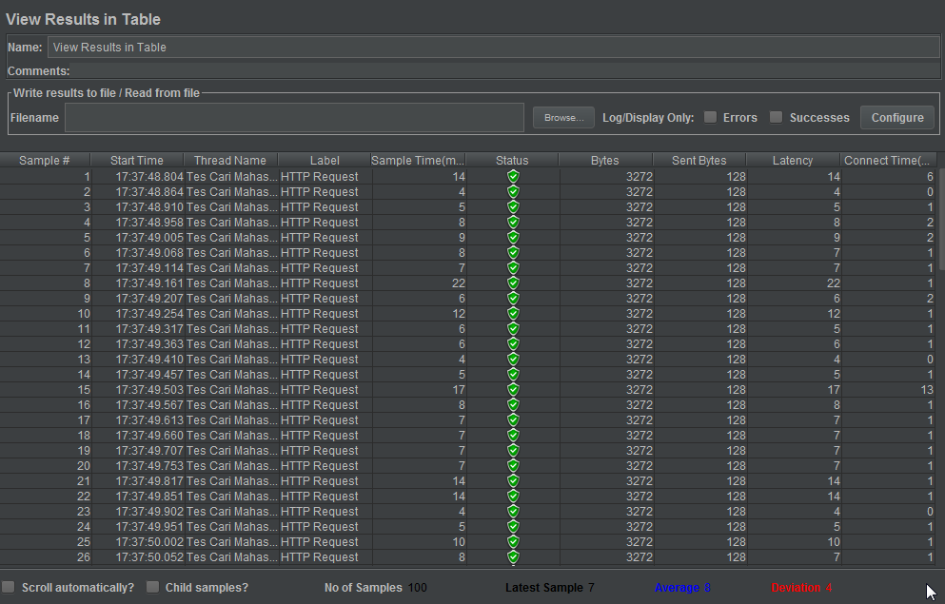

Analisa:

Hasil dari stres testing dengan number of thread 100 dan Ramp-up period 5 menunjukkan hasil yang menggembirakan. Aplikasi berjalan dengan baik dan *reliable*.

**Fitur Lain yang mendukung aplikasi:**

1. Menggunakan library selectize sebagai dropdownlist

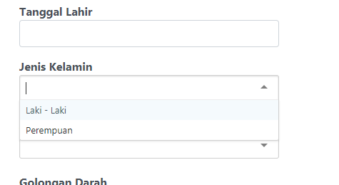

Dropdown ini berfungsi untuk menggantikan dropdown bawaan. Kelebihan dari selectize dibanding dropdown bawaan adalah, selectize memiliki fitur pencarian. Lebih banyak hal yang bisa di kustomisasi dari selectize. Selain itu seluruh form yang dapat menggunakan select diganti menggunakan selectize agar dapat memudahkan user dalam menggunakan aplikasi.

1. Menggunakan ajax

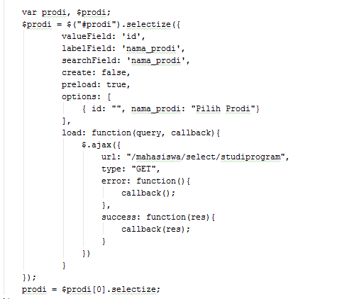

Untuk dapat mendapatkan nilai tertentu seperti program studi yang diambil langsung dari tabel program studi.

1. Menggunakan validasi pada form tambah dan ubah

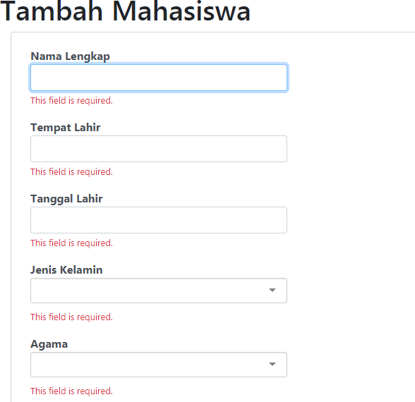

Pada form tambah dan ubah terdapat validasi pemberitahuan apabila textbox atau dropdown belum diisi atau dipilih.

1. Menggunakan datepicker

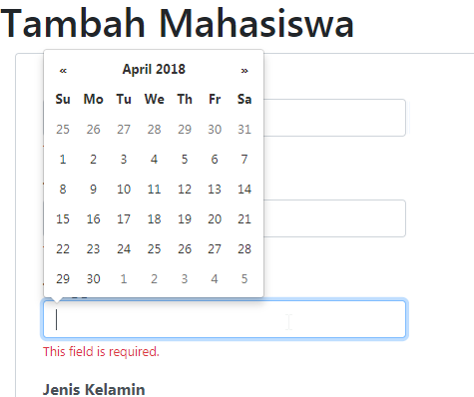

Untuk memilih tanggal lahir.

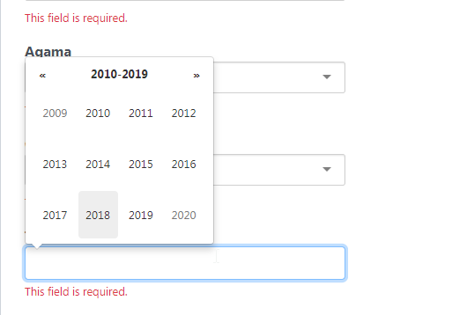

Dan datepicker untuk memilih tahun.

1. Fitur melihat mahasiswa termuda dan tertua

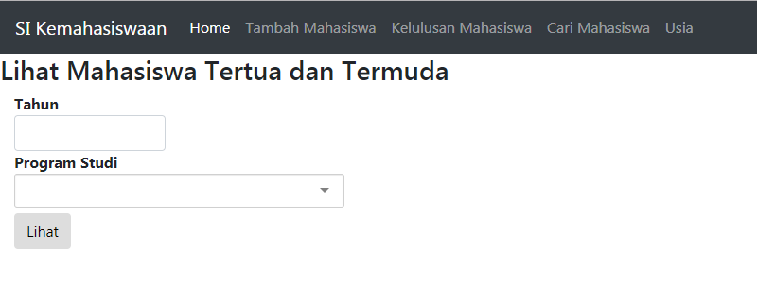

Fitur ini menggunakan dua buah parameter untuk mencari dua buah data mahasiswa termuda dan tertua. Fitur ini harus menggunakan stored procedure **sing_paling** (stored procedure terlampir di file).

|  |
| --- |
| CREATE DEFINER=`root`@`localhost` PROCEDURE `sing_paling`(in thn varchar(4),in prodi int)  BEGIN  (select *,'tuwo' as sing_paling from mahasiswa where tahun_masuk=thn and id_prodi = prodi order by tanggal_lahir asc limit 1)  union all  (select *,'enom' as sing_paling from mahasiswa where tahun_masuk=thn and id_prodi = prodi order by tanggal_lahir desc limit 1);  END |

Tambahkan di studentmapper



Tambahkan di studentService



Tambahkan di studentserviceDatabase

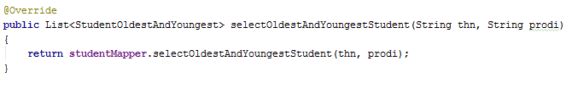

Tambahkan di controller

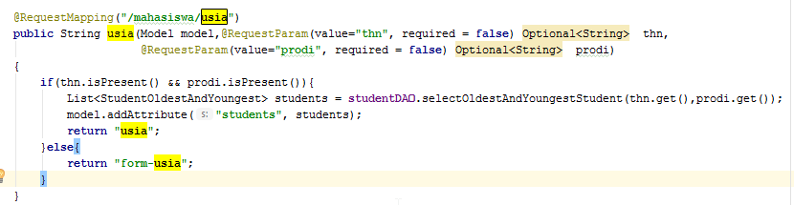

Hasilnya

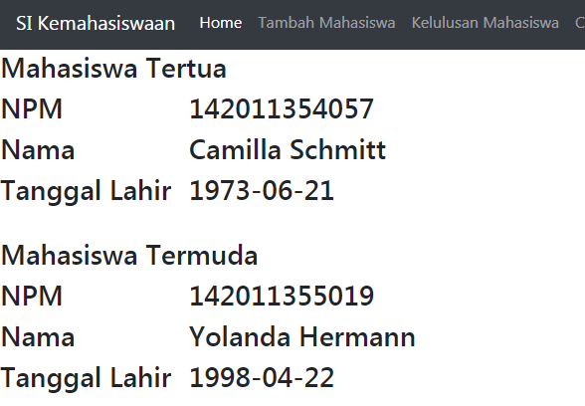

1. Menambahkan error page

Jika terdapat error yang tidak dapat di tangani oleh frontend maka akan ditangai oleh backend.

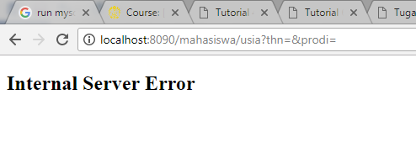

1. Fitur cascade dropdown pada form cari mahasiswa

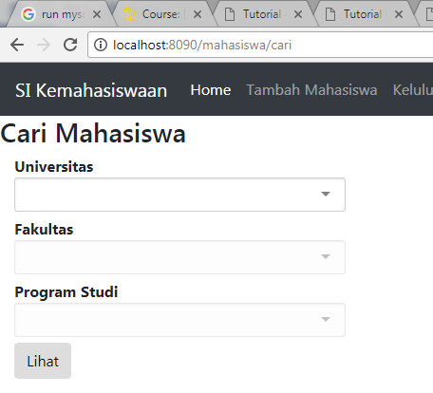

Tampilan awal form apabila belum ada universitas yang dipilih dropdown fakultas dan program studi tidak akan dapat dipilih.

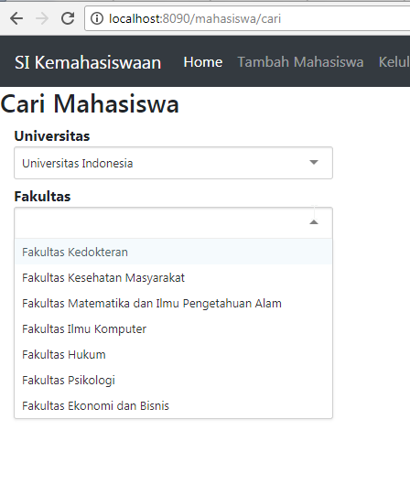

Setelah univeritas dipilih akan tampil fakultas yang termasuk kedalam universitas tersebut. Dropdown fakultas tidak akan menampilkan fakultas lain diluar universitas yang dipilih.

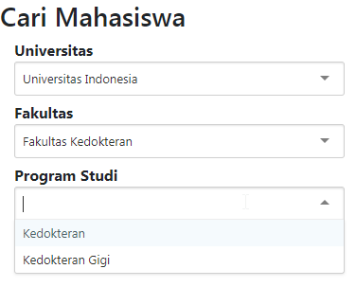

Untuk program studi juga berlaku hal yang sama, hanya akan menampilkan program studi yang ada di fakultas yang dipilih.

1. Menambahkan tombol ubah data pada grid hasil pencarian

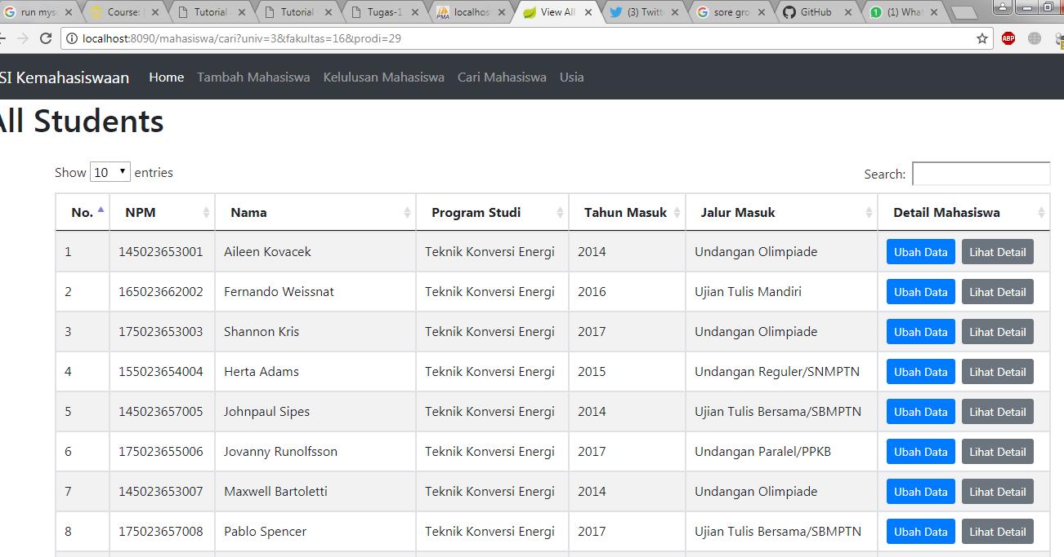

Tujuannya adalah agar memudahkan pengguna untuk mengganti data mahasiswa yang hendak diubah.

1. Menambahkan fungsi di tombol lulus dan non-aktifkan

